**马山县老科协助力乡村振兴农业技术**

**推广示范基地挂牌仪式在大同村举行**

3月12日上午，马山县老科协助力乡村振兴农业技术推广示范基地挂牌仪式在白山镇大同村下旺屯举行，马山县第二届老科协会长吴茱萸主持挂牌仪式，县老科协在巩固原有示范基地的基础上，注重发展新的示范基地，新建立1个农业技术推广示范基地，即新建立广西醉星辰农业综合开发有限公司农业技术推广示范基地，该基地位于马山县白山镇大同村下旺屯，是一家集优质稻良种繁育、水稻工厂化育秧、水稻种植全程机械化服务以及品牌香米加工销售于一体的综合性农业企业，依托广西大学农发院专家团队在马山县建立优质稻良种繁育基地2000亩，选育出了2个优质稻香米新品种，通过工厂化育秧模式进行推广种植，年推广面积种植5万亩以上，公司品牌“马山香米”、“马山上龙大米”米饭松软可口清香怡人，年销量5000吨以上。

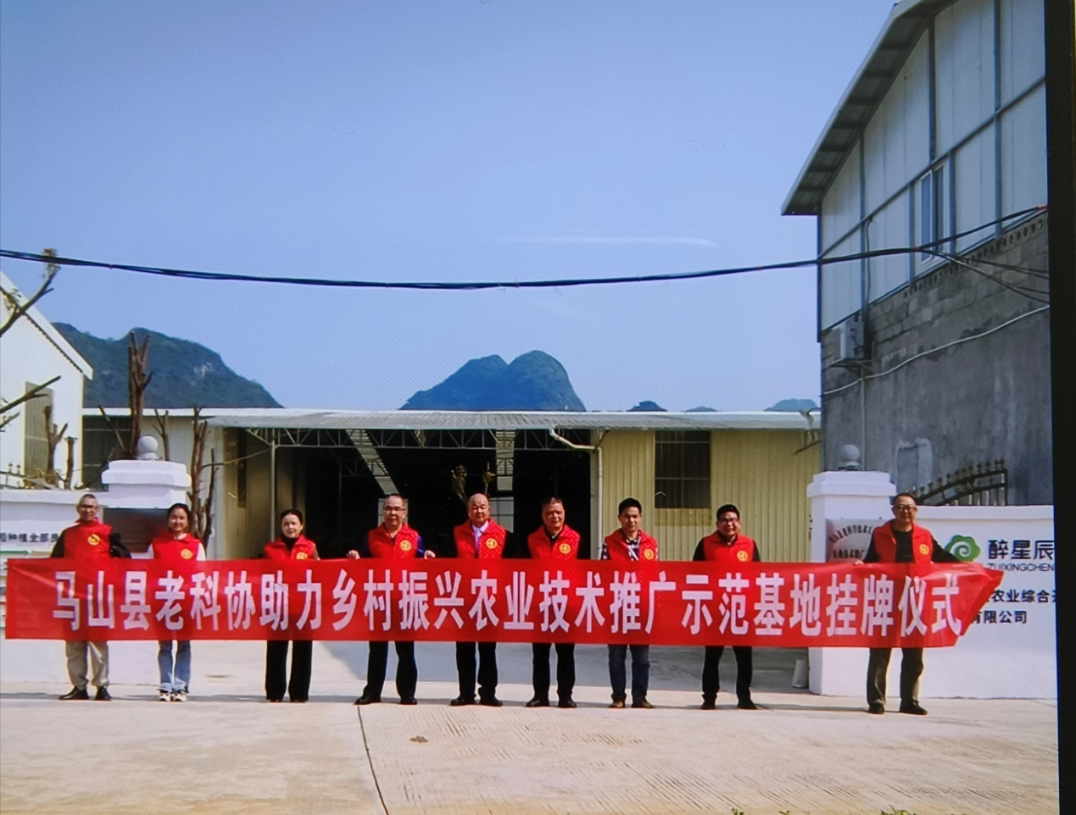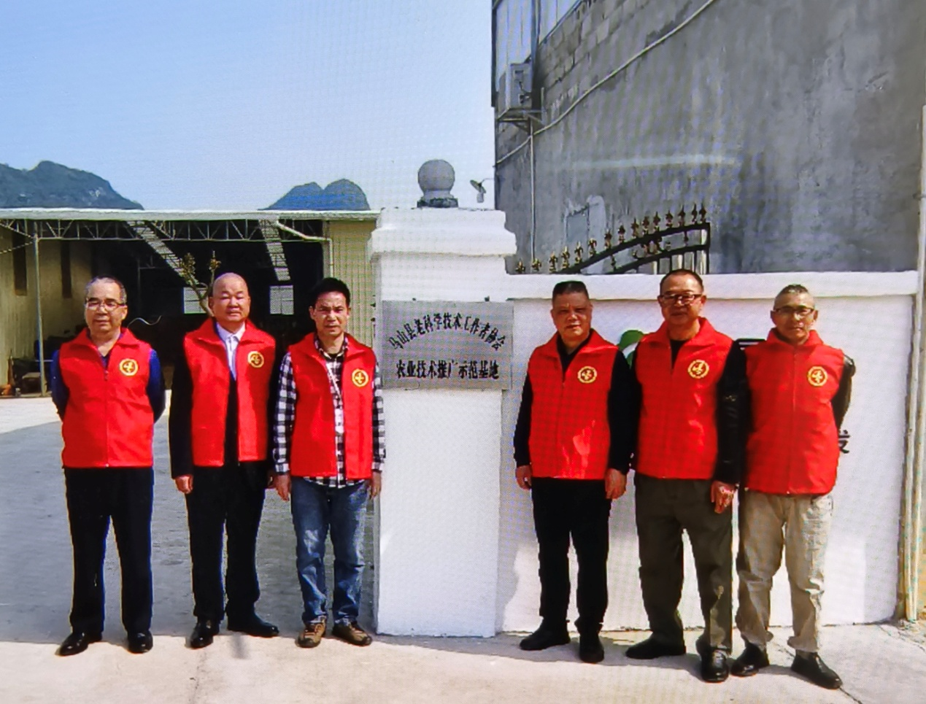

县老科协以此次挂牌为契机，继续发挥典型引路和示范带动作用，坚持以科技引领助推乡村振兴，积极开展科技下乡、科技咨询等活动，为乡村振兴贡献老科协智慧和力量。

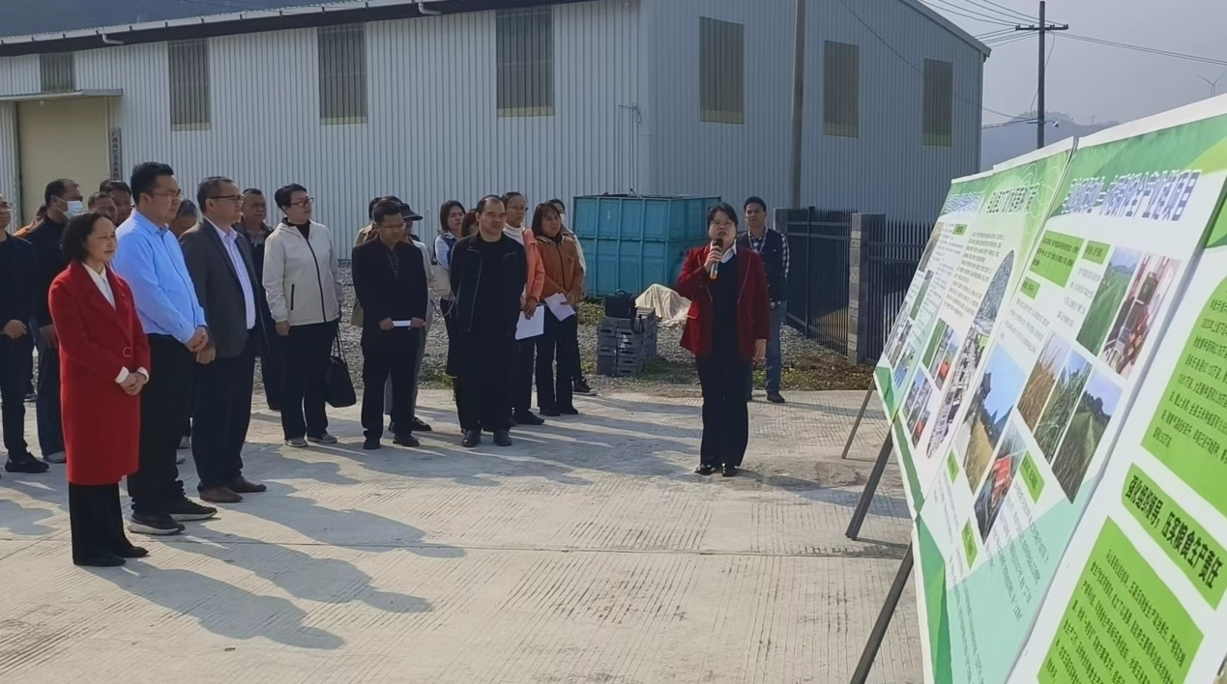

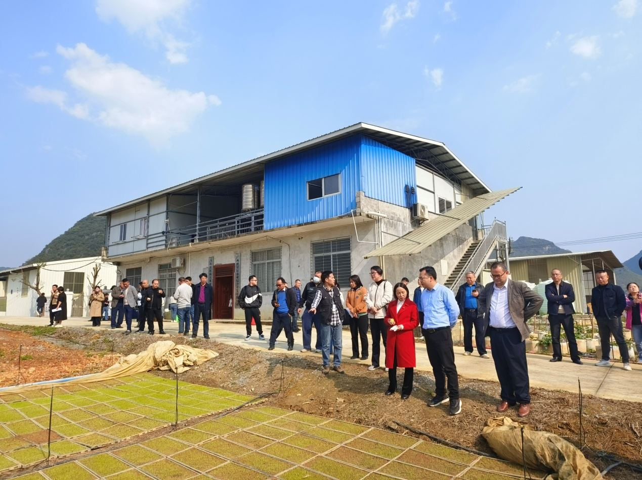

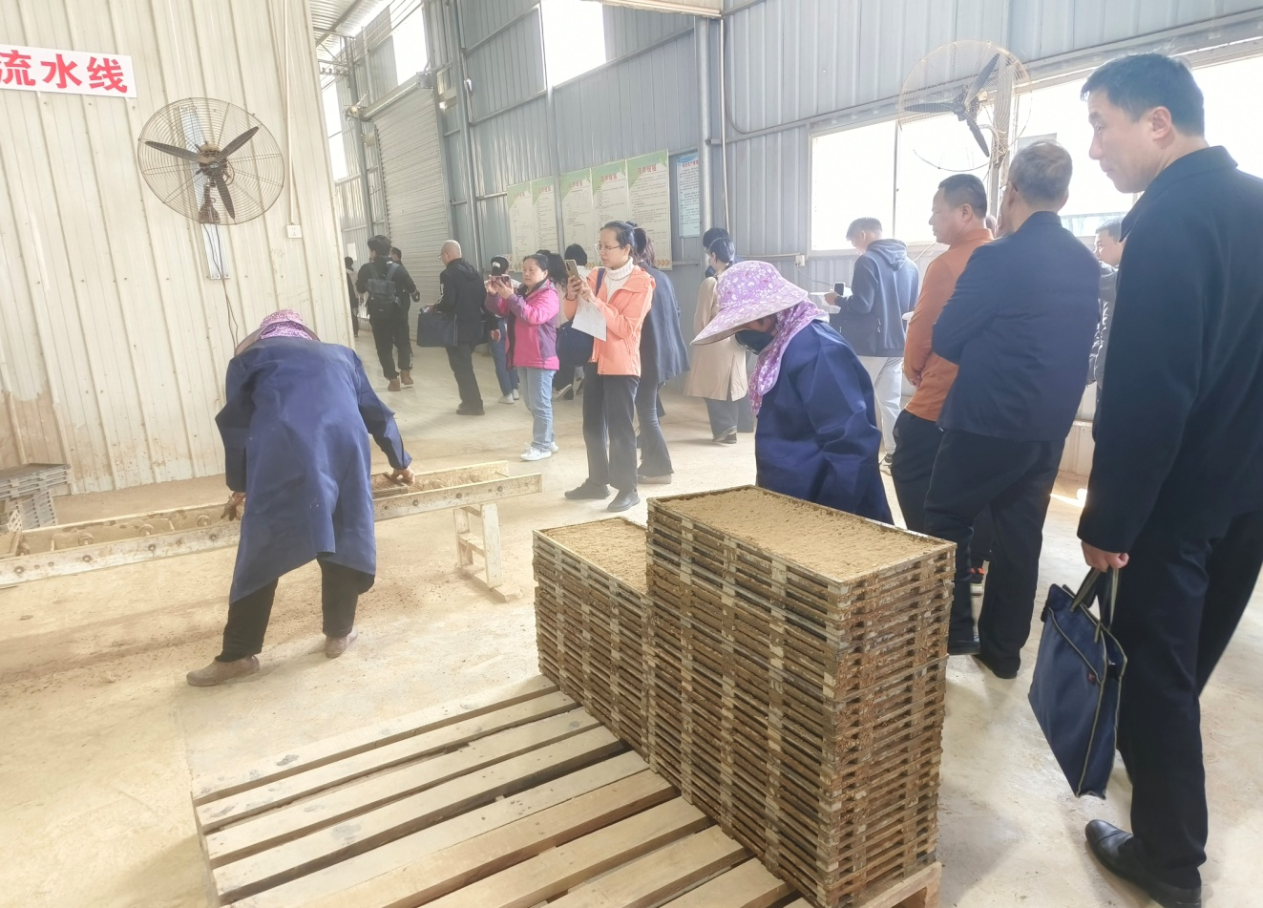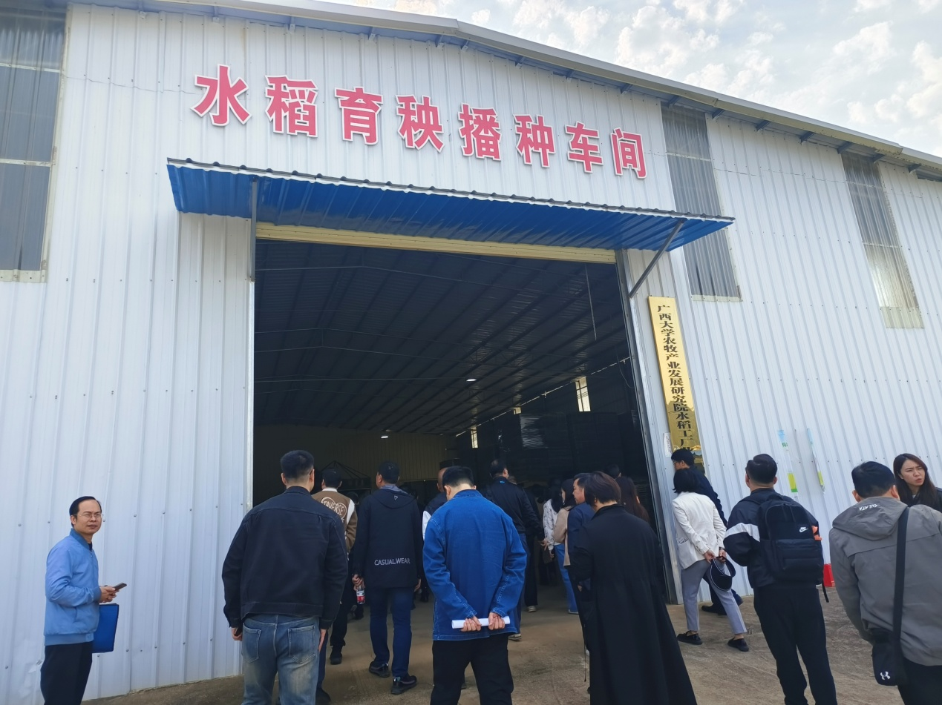

挂牌仪式前，南宁市春耕生产现场会在示范基地举行，南宁市农业农村局局长王冬梅、马山县人民政府分管副县长刘献章及南宁市、马山县有关单位、农业科技专家、协会代表、企业代表等共70多人现场观摩示范基地工厂化育秧和农机闹春耕情况，示范基地负责人韦有先现场作点上经验介绍，与会人员对示范基地发展给予高度评价。

（马山县老科技工作者协会）